**TAULA DERIVADES 1r BATX**

**Derivades immediates**

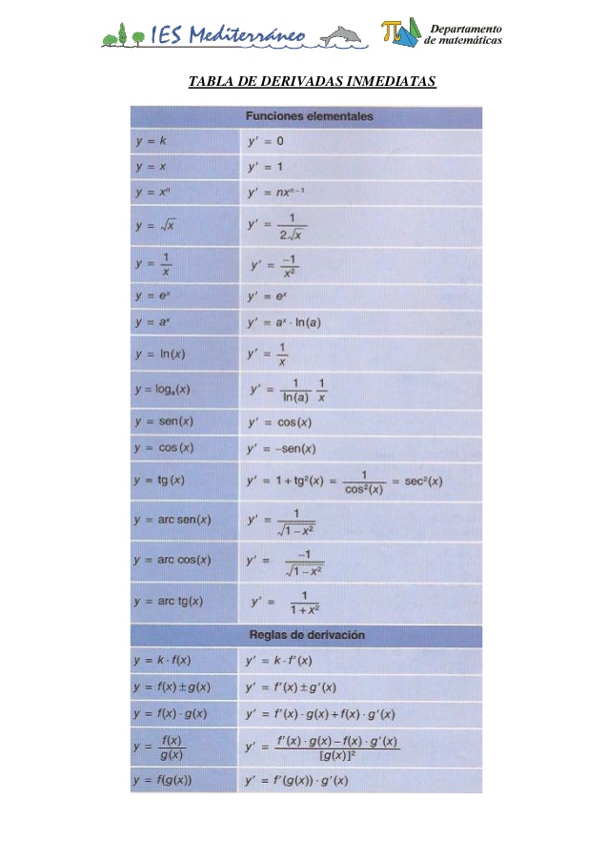

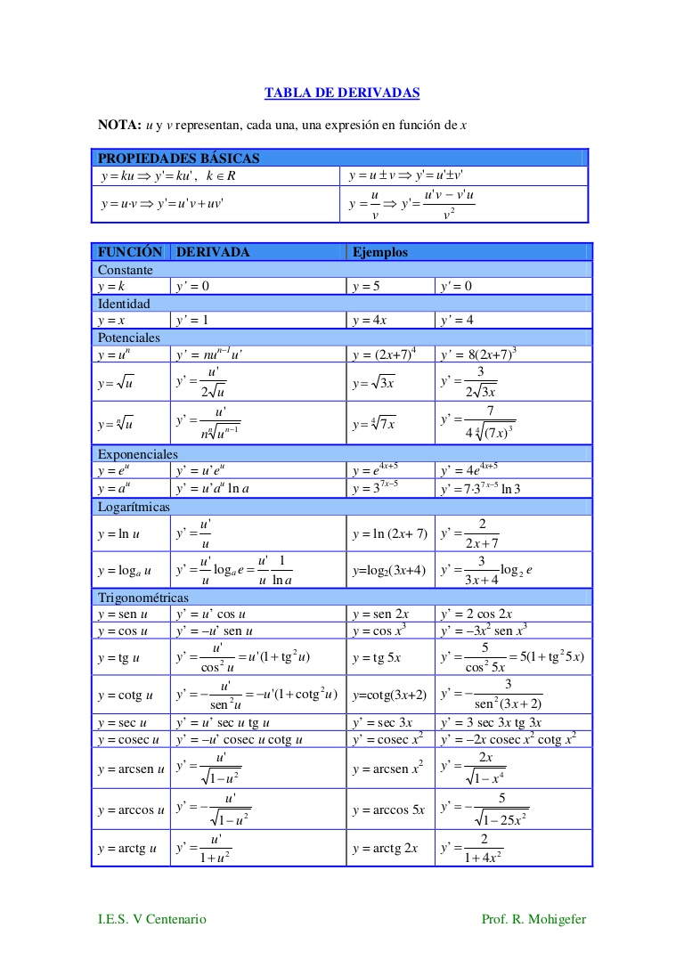**Derivades composades**

**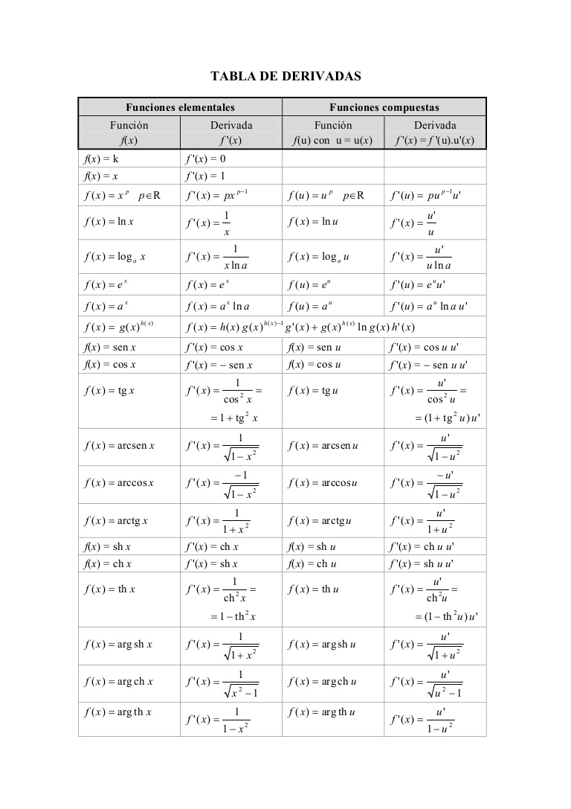****Taula derivades complerta**